Mechanische Anschläge von IPF
Äußerst präzise und robust

Der Trend in der Automatisierung geht eindeutig in Richtung berührungsloser Erfassung. Dennoch gibt es immer wieder Anwendungen, in denen aufgrund verschiedenster Umgebungsbedingungen auf mechanische Lösungen nicht verzichtet werden kann. Hier kommen oftmals mechanische Grenztaster zum Einsatz, die aber durch ihre spezifischen Bauformen nur eingeschränkt kompatibel in der Montage sind.
Als echte Alternative empfehlen sich stattdessen die mechanischen Anschläge von ipf electronic.

Mit diesen Metall-Aufsatzadaptern für die induktiven Sensoren der Baureihen IB06, IB09 und IB12 lassen sich robuste Kleinabfragen auf sehr einfache und zuverlässige Weise lösen. Sie bestehen in der Regel aus einer metrischen Metallhülse in den Bauformen M8 und M12, die mittels Gewinde oder mit einer Lösung aus dem Zubehörprogramm von ipf electronic befestigt werden kann. Der entsprechende induktive Sensor lässt sich dann mit einem passenden Halter bzw. Winkel adaptieren.
Im Anschlagstößel selbst befindet sich ein in axialer Richtung beweglicher Stahlbolzen mit Federrückführung, dessen Stirnseite zusätzlich für eine erhöhte Verschleißfestigkeit gehärtet ist. Da der Hub des Stahlbolzens begrenzt ist, wird ein „Anfahren“ der aktiven Sensorfläche und somit eine Beschädigung der Detektorspule verhindert.

Die mechanischen Anschläge von ipf electronic verfügen über eine sehr hohe Reproduzierbarkeit und sind mit einer Schaltpunktgenauigkeit von ±0,01mm äußerst präzise. Die Auswahl umfasst überdies Lösungen mit Sackloch, um das Betätigungselement variieren zu können.

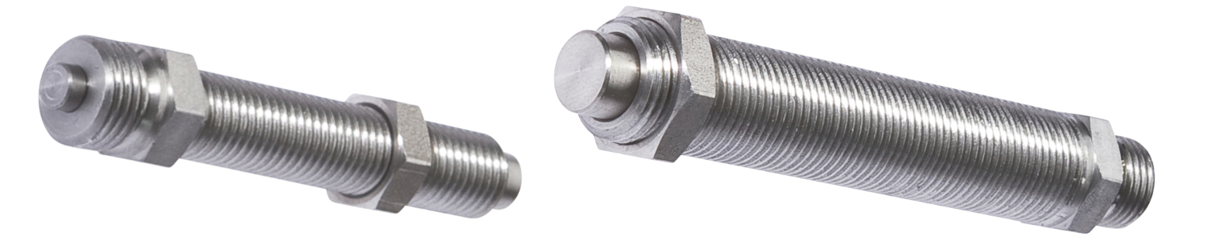
Bildunterschrift: Vielfach bewährt und oftmals alternativlos: Die robusten mechanische Anschläge (hier der AY000064 und AY000068, v.l.) von ipf electronic für induktive Sensoren überzeugen durch eine sehr hohe Reproduzierbarkeit und Schaltpunktgenauigkeit.
(Bild: ipf electronic gmbh)

IPF ELECTRONIC AUF DER SPS:
HALLE 7A, STAND 400

ÜBER IPF ELECTRONIC
Sensoren vom Feinsten
Wenn HIGH-TECH zu HIGH-END wird.

Im deutschsprachigen Raum stehen wir seit mehr als drei Jahrzehnten für Hochleistungs-Sensoren in der Automatisierungstechnik. Wir legen Wert auf höchste Qualität und produzieren nach wie vor selbst am Hauptstandort in Altena im Sauerland.
Wir sind die ipf electronic und machen mehr als nur unseren Job. Wir denken weiter, innovativer, nachhaltiger und bleiben dabei sympathisch. Wir sitzen im Sauerland, einer der innovativsten Regionen des Landes. Unsere Produkte sind präzise, intelligent, technisch ausgereift und vielseitig einsetzbar. Unsere 140 Mitarbeiter leben Service, auch nach den üblichen Geschäftszeiten.
Mit unserer großen Produktvielfalt, hohen Problemlösungskompetenz und starken Serviceorientierung sind wir als Top-Lieferant in der industriellen Sensorik einzigartig. Permanente Forschung und Entwicklung spielen eine ebenso gewichtige Rolle, wie die Weiter- und Fortbildung von Mitarbeitern und Führungskräften. Unser 1982 gegründetes Unternehmen wird bis heute in zweiter Generation familiengeführt. Beim Umweltschutz und nachhaltigen Umgang mit Ressourcen legen wir besondere Maßstäbe an.

KONTAKT
ipf electronic gmbh
Rosmarter Allee 14
58762 Altena
info@ipf.de

www.ipf.de

PRESSEKONTAKT
Martinus Menne
Waldweg 8 ● 57489 Drolshagen
Tel +49 2761 8288861
mm@technikredaktion.de
www.technikredaktion.de

